四川省教育科学研究院办公室

四川省教育科学研究院办公室关于举行四川省郭斌名师工作室四川云教远程双师课堂教学
研培活动的通知
各市（州）教科所（院），相关学校:
为深入贯彻落实党的二十大精神，扎实推进国家教育数字化战略行动，积极开展四川云教模式的创新研究，遴选四川云教典型案例，四川省郭斌名师工作室结合自身榜单任务，决定组织开展四川云教远程双师课堂教学研培活动，同时开展省级课题《基于人工智能的课堂测评实践研究》的阶段课题研究活动，现将有关事宜通知如下：
一、活动时间
2023年5月17日至19日。5月17日下午6点前报到，18日—19日开展研培活动。
二、活动地点
（一）报到地点：国投四季九寨酒店（阿坝藏族羌族自治州九寨沟县新区九寨大道公安消防大队东北70米）。
（二）活动地点：九寨沟县中学校、九寨沟县第四小学。
三、活动内容
（一）四川云教远程双师课堂教学观摩活动。
（二）远程双师课堂教学的实践与探究专题活动。
（三）《基于人工智能的课堂测评实践研究》课题研究活动。
四、日程安排
活动日期 | 活动时间 | 内容 | 地点 | 主持人
5月17日 | 14:00--18：00 | 报到 | 国投四季  九寨酒店 | 张馨月  葛凤莲
5月17日 | 18：00 | 晚餐 | 国投四季  九寨酒店 | 张馨月  葛凤莲
5月18日 | 8:30—8：50 | 开幕式 | 九寨沟中学 | 郭 斌
5月18日 | 9:00—10:20 | 1.初一英语双师课堂观摩  授课教师：省教科院附中 黎珍、九寨沟中学 罗元梦  2.点评及交流 | 九寨沟中学 | 郭 斌
5月18日 | 10:40—12:00 | 1.小学语文双师课堂观摩  授课教师：省教科院附小 董焱、九寨沟县第四小学 朱文兰  2.点评及交流 | 九寨沟县  第四小学 | 郭 斌
5月18日 | 14:00--16:00 | 专题讲座：灵活应用信息技术 创新助推教师发展  安徽省特级教师、名师工作室领衔人 龙鹏飞 | 九寨沟中学 | 郭 斌
5月18日 | 16:00—18：00 | 《双师型信息科技教师的应用开发实例与学习路径分享》——泸县教师进修校 胡志伟 | 九寨沟中学 | 郭 斌
5月18日 | 18:30—20:00 | 晚餐 | 国投四季  九寨酒店 | 张馨月  葛凤莲
5月19日 | 9:00—10:30 | 《四川云教项目探索与实践》——  九寨沟县研培中心 葛凤莲 | 九寨沟中学 | 郭 斌
5月19日 | 10:30—12:00 | 《凉山远程双师课堂实践与探究》——德昌中学 徐绍权 | 九寨沟中学 | 郭 斌
5月19日 | 12:00—12:20 | 研修活动总结 | 九寨沟中学 | 郭 斌
5月19日 | 12:30 | 午餐后，学员离会 | 国投四季  九寨酒店 | 张馨月  葛凤莲
五、参加活动人员
（一）四川省郭斌名师工作室成员和学员，各市（州）可选派技术教研员或骨干教师1—2人参与活动，请工作室成员和学员以及市（州）参加活动人员均填写回执单（见附件1）并在5月14日前发送到邮箱519598360@qq.com。
（二）《基于人工智能的课堂测评实践研究》子课题参与人员，课题人员通过远程进行扫码评课参与线上研讨，不到现场参会，子课题单位名单（见附件2），请各单位组织课题组人员积极参与远程观课评课，参与二维码及方式（见附件3）。
六、其他事项
（一）本次活动由四川省教育科学研究院、四川省郭斌名师工作室主办，阿坝州教育局和九寨沟县教育局承办，九寨沟县教师研培中心、九寨沟中学、九寨沟第四小学和成都元素科技有限公司协办。活动不收取任何费用，参会人员差旅费回原单位按规定报销。
（二）会议住宿酒店：九寨沟县国投四季九寨酒店
- 联系人及联系方式：张馨月 028-85773833
葛凤莲 18990421369
附件：1.参加研培活动回执单
2.《基于人工智能的课堂测评实践研究》子课题单位名单
3.远程观课评课参与二维码及方式

四川省教育科学研究院办公室
2023 年5月8日
附件1
参加研培活动回执单

序号 | 市（州） | 工作单位 | 姓名 | 联系电话
1
2
3
4

附件2
《基于人工智能的课堂测评实践研究》子课题单位名单
市（州） | 子课题单位
巴中市 | 巴中市教育科学研究所
巴中市 | 平昌中学
巴中市 | 四川省巴中市高级中学
德阳市 | 德阳市旌阳区教育科学研究与教育培训中心
德阳市 | 德阳外国语学校
德阳市 | 德阳市实验小学校
德阳市 | 德阳市旌阳区西街小学校
泸州市 | 泸县教师进修学校
甘孜州 | 甘孜州丹巴县章谷镇川口片区寄宿制学校
凉山州 | 昭觉县东方红小学校
凉山州 | 昭觉民族中学
凉山州 | 昭觉县工农兵小学校
凉山州 | 昭觉县东方红小学校
凉山州 | 德昌中学
凉山州 | 甘洛中学
凉山州 | 会理一中
南充市 | 四川省南充高级中学
南充市 | 南充市大北街小学
南充市 | 四川省南充高级中学
内江市 | 四川省内江市第一中学
内江市 | 四川省内江市第二中学
内江市 | 四川省内江市第六中学
眉山市 | 仁寿县文缜小学校
广元市 | 苍溪县特殊教育学校
绵阳市 | 四川省绵阳南山中学

附件3
远程观课评课参与二维码及方式
1.四川云教双师课堂研讨会-初中英语
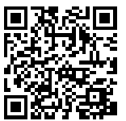
PC端观看地址：https://gbgzs.ysclass.net/a/#/activity/852562595570388994

手机二维码：

2.四川云教双师课堂研讨会-小学语文
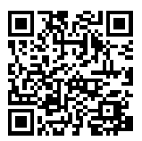
PC端观看地址：https://gbgzs.ysclass.net/a/#/activity/852562595570388992

手机二维码：

3.注册操作说明：
（1）电脑浏览器打开该网站：https://gbgzs.ysclass.net/a/#/Layout/index
（2）打开网页后，点击立即注册
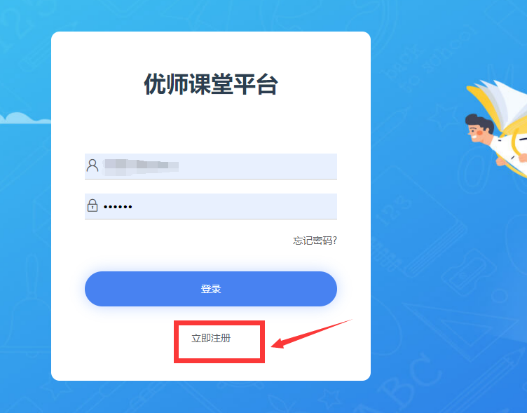

（3）填写对应的手机号码，及验证码以及手机验证码
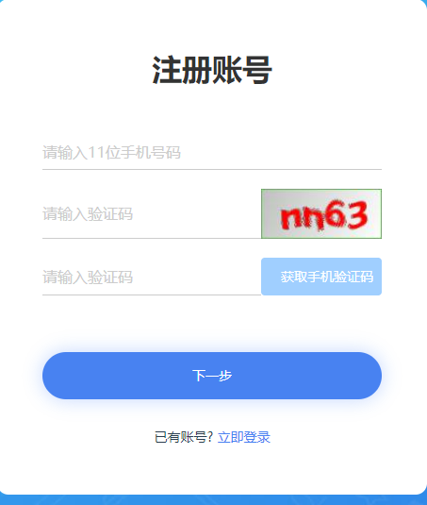
（4）选择左边对应的机构后，输入自己的真实姓名。
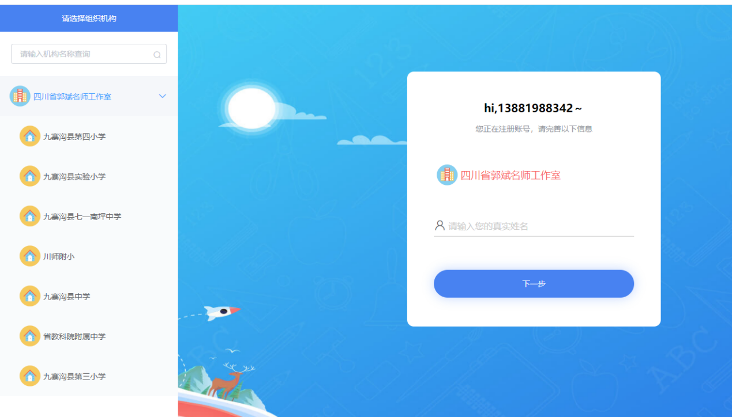
（5）重新登录，创建自己的登录密码（请牢记密码，观看直播需要登录账号）
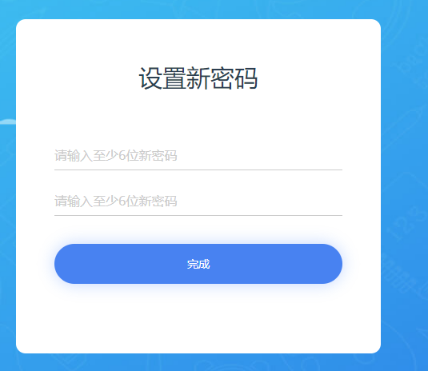

（6）设置完密码后，登录自己的手机号码和密码即可登录观看直播

